(19) KG |  | (11) 347 | (46) 30.11.2022
(51) | A61C 3/02 (2022.01)

(19) KG (11) 347 (46) 30.11.2022

(21) 20210018.2

ГОСУДАРСТВЕННОЕ АГЕНТСТВО ИНТЕЛЛЕКТУАЛЬНОЙ СОБСТВЕННОСТИ И ИННОВАЦИЙ
ПРИ КАБИНЕТЕ МИНИСТРОВ КЫРГЫЗСКОЙ РЕСПУБЛИКИ (КЫРГЫЗПАТЕНТ)
(12) ОПИСАНИЕ ПОЛЕЗНОЙ МОДЕЛИ
к патенту Кыргызской Республики под ответственность заявителя

(22) 11.11.2021
(46) 30.11.2022. Бюл. № 11
(76) Мурзалиев Амантур Джолдошбекович, Мурзалиев Адилет Джолдошбекович,
Нурбеков Таалай Нурбекович (KG)
(56) Дэвид Зафф, Фердинандо Давения, Италия, Клинические исследования оральных имплантатов. 18, 2007 / С. 525-533
(54) Скребок костный стоматологический
(57) Полезная модель относится к области медицинской техники, в частности к стоматологическому инструментарию и предназначен для получения аутогенной костной стружки для восполнения объема атрофированной костной ткани при хирургических вмешательствах в дентальной имплантологии и челюстно-лицевой хирургии.
Задача полезной модели состоит в разработке скребка костного стоматологического простой конструкции, многоразового в использовании и облегченного изготовления.
Поставленная задача решается в скребке костном стоматологическом, состоящем из лезвия, корпуса, и контейнера, где дополнительно имеет зажим для установки лезвия, лезвие выполнено в виде пластины, зажим фиксируется к стержню, который другим концом закреплен в отверстии корпуса и фиксируется винтом, а контейнер выполнен в виде пустотелой конусовидной полости с прорезью на узком конце для лезвия и крепится широкой частью на корпусе.
Скребок костный стоматологический технически прост в конструкциии, с возможностью многоразового использования, не требует сложных затрат при изготовлении, и рекомендован для использования при хирургических вмешательствах в дентальной имплантологии и челюстно-лицевой хирургии для восполнения атрофированной костной ткани.
1 н. п. ф., 1 фиг.

3
Полезная модель относится к области медицинской техники, в частности к стоматологическому инструментарию и предназначен для получения аутогенной костной стружки для восполнения объема атрофированной костной ткани при хирургических вмешательствах в дентальной имплантологии и челюстно-лицевой хирургии.
Известен инструмент - фреза для получения аутогенной костной стружки (Патент RU 124875 U1, кл. A61B 17/00, 20.02.2013), содержащий полый цилиндр с хвостовой частью и рабочим элементом, размещенным в торцевой части цилиндра и выполненным в виде лопастей, жестко связанных между собой, а хвостовая часть фиксируется в угловой стоматологический наконечник.
Недостатком устройства являются обязательная необходимость углового стоматологического наконечника для применения фрезы, недостаточность получаемой костной стружки.
В качестве прототипа нами выбран костный скребок для сбора костного материала (Дэвид Зафф, Фердинандо Давения, Италия, Клинические исследования оральных имплантатов. 18, 2007 / С. 525-533), состоящий из корпуса, контейнера и лезвия. Корпус и контейнер изготовлены из пластмассы, а лезвие из нержавеющей стали, прошедшей термообработку.
Недостатками известного костного скребка являются: сложность конструкции и дороговизна, одноразовость в применении, а также в возможности изготовлении инструментария только в массовом производстве, так как для изготовления требуется много специальных приспособлений-штампов и прессформ.
Задача полезной модели состоит в разработке скребка костного стоматологического простой конструкции, многоразового в использовании и облегченного изготовления.

4
Поставленная задача решается в скребке костном стоматологическом, состоящем из лезвия, корпуса, и контейнера, где дополнительно имеет зажим для установки лезвия, лезвие выполнено в виде пластины, зажим фиксируется к стержню, который другим концом закреплен в отверстии корпуса и фиксируется винтом, а контейнер выполнен в виде пустотелой конусовидной полости с прорезью на узком конце для лезвия и крепится широкой частью на корпусе.
Конструкция скребка показана на схематичном рисунке (фиг).
Скребок костный стоматологический состоит из корпуса 1 в виде рукоятки, контейнера 2, рабочей части, состоящей из зажима 3, лезвия 4 и элементов крепления рабочей части, представленных круглым стержнем 5 и винтом 6. Зажим 3 выполнен из пружинистой стали и предназначен для установки в нем лезвия 4, выполненного в виде пластины. Лезвие сменное. Зажим 3 крепится к корпусу 1 посредством стержня 5, который устанавливается в отверстии корпуса и фиксируется винтом 6.
Устройство используют следующим образом.
Производится мукопериостальный разрез по всей толщине слизистой над альвеолярным гребнем челюсти. Далее, используя скребок костный стоматологический путем повторяющихся скребущих движений по поверхности кости лезвием 4 собирается костная стружка, которая накапливается в контейнере 2. Контейнер 2 снимается с корпуса 1, и костная стружка пересыпается в заранее приготовленную стерильную емкость.
Скребок костный стоматологический технически прост в конструкциии, с возможностью многоразового использования, не требует сложных затрат при изготовлении, и рекомендован для использования при хирургических вмешательствах в дентальной имплантологии и челюстно-лицевой хирургии для восполнения атрофированной костной ткани.

5

Ф о р м у л а п о л е з н о й м о д е л и
Скребок костный стоматологический, состоящий из корпуса, контейнера, лезвия, о т л и ч а ю щ и й с я тем, что дополнительно имеет зажим для установки лезвия, выполненного в виде пластины, зажим фиксируется
6
к стержню, который другим концом закреплен в отверстии корпуса и фиксируется винтом, а контейнер выполнен в виде пустотелой конусовидной полости с прорезью на узком конце для лезвия и крепится широкой частью на корпусе.

Скребок костный стоматологический

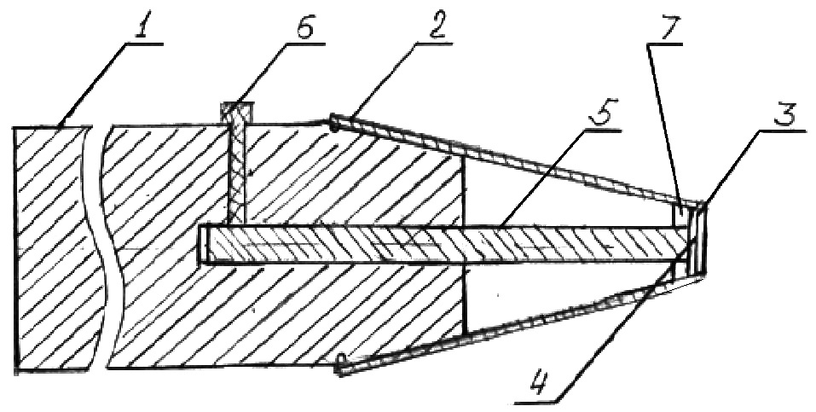

Фиг. 1

Выпущено отделом подготовки официальных изданий
_________________________________________________________________________________
Государственное агентство интеллектуальной собственности и инноваций
при Кабинете Министров Кыргызской Республики (Кыргызпатент)
720021, г. Бишкек, ул. Московская, 62, тел.: (312) 68 08 19, 68 16 41; факс: (312) 68 17 03

